登录超级用户，完成以下操作：
1.用户和组群管理（本大题共5小题，共10分）
（1）创建两个用户tangseng，monkey，并指定密码为123456，查看配置文件是否创建成功。（2分）
（2）创建两个组群分别为people和demon。（2分）
（3）将people组群作为tangseng用户的附加组群。（2分）
（4）将demon组群作为monkey用户的主要组群。（2分）
（5）查看tangseng，monkey是否添加到相应的组群当中。（2分）
2.vi编辑器（本大题共5小题，共10分）
（1）创建fun.c文件，并键入以下内容：（2分）
#include<stdio.h>
int sum=1,k;
for (k=1;k<=5;k++)
{
sum=sum*i;
}
printf("sum=%d\n",sum);
}
main ()
{
（2）将最后两行复制到第一行的后面。（2分）
（3）将最后2行删除。（2分）
（4）将文档中所有的sum替换成fact，进入最后行模式，保存退出文件。（2分）
（5）使用gcc和gdb命令对上述程序进行编译和调试，得出程序运行结果。（2分）
3.文件系统操作（本大题共8小题，共20分）
（1）在用户主目录下，创建test目录和ma目录。（2分）
（2）在用户主目录下创建book1.txt文件，在test中创建book3.txt文件。（2分）
（3）将test中的book3.txt复制到/root目录下，复制后的新文件名为book2.txt。（2分）
（4）修改book1.txt权限为所有者可读可写可执行，同组用户只读，其他用户没有权限。（4分）
（5）修改book1.txt的所有者为tangseng，所属组群为demon。（4分）
（6）将test文件夹重命名为share，并修改其权限为777。（2分）
（7）删除目录ma和文件book2.txt。（2分）
（8）使用管道功能统计/usr/bin目录下的文件数目。（2分）
4.磁盘管理（本大题共7小题，共20分）
（1）对虚拟机第二块硬盘sdb（2G）进行分区，要求分两个主分区，大小均为600M，逻辑分区两个，大小均为400M。（4分）
（2）对以上分区进行格式化。（2分）
（3）创建两个挂载点disk1和disk2，并对两个主分区进行挂载，挂载具体要求为：第一分区采用mount临时挂载到disk1目录中，并允许进行用户配额管理；第二个分区编辑/etc/fstab，开机时自动挂载到disk2中，并允许进行组群配额管理。查看分区是否挂载成功。（4分）
（4）检查进行配额管理的文件系统并创建配额管理文件，并查看命令的执行结果。（2分）
（5）编辑配额管理文件（指定分配的空间大小），具体的内容如下图所示。（2分）
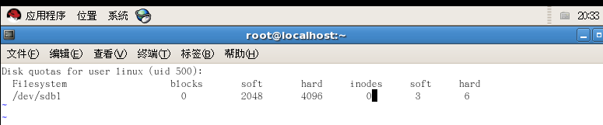
（6）启动配额管理。（2分）
（7）分别从容量和文件数量两方面验证磁盘配额的结果。（4分）
6.服务器配置（本大题共2小题，共30分）
（1）Samba服务器搭建
1）配置网络，并测试网络连通性。（5分）
注：为避免考试过程中IP地址冲突，linux操作系统IP地址主机号设置为本机Windows的IP地址主机号加100，最大不超过253。
2）关闭防火墙和selinux。（2分）
3）挂载光驱。（2分）
4）安装samba服务器安装包。（2分）

